**BỆNH GOUT: ĐẠI CƯƠNG VÀ THUỐC ĐIỀU TRỊ**

**1. ĐẠI CƯƠNG**

1.1 Bệnh gút

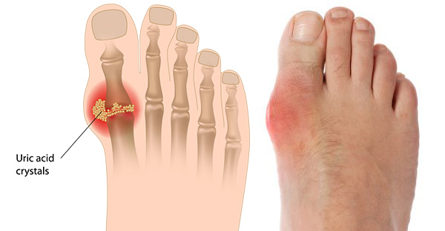

*Hình ảnh thể hiện bệnh gout*

Là tình trạng bệnh lý liên quan đến các rối loạn chuyển hoá, làm tăng nồng độ acid uric trong máu, đồng thời làm lắng đọng các muối urat ở các khớp và sụn, gây viêm khớp cấp và mạn với các cơn đau tái hồi.

(Nồng độ acid uric máu bình thưòng là 2 - 5mg/dL).

*1.2 Phân loại thuốc điều trị gút*

Các thuốc điều trị gút được phân thành 2 nhóm chính:

- Thuốc chống viêm (điều trị gút cấp): colchicin và các thuốc chống viêm không steroid.

- Thuốc làm giảm acid uric máu (điều trị gút mạn): probenecid, sulfinpyrazon, allopurinol.

**2. THUỐC ĐIỂU TRỊ**

2.1 Colchicin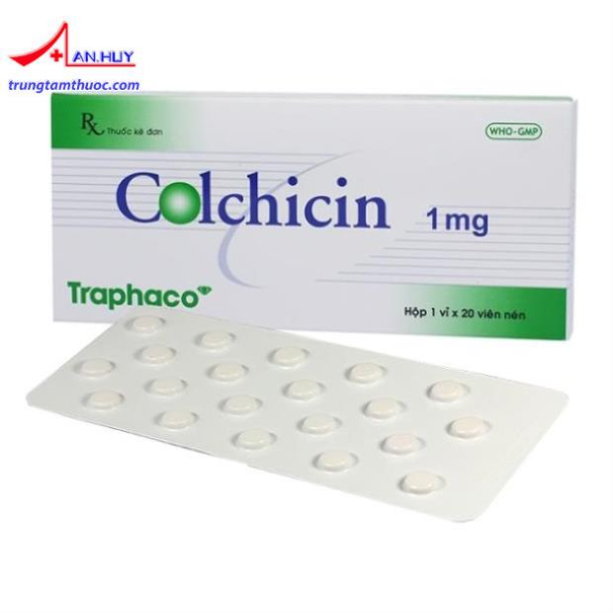

*Hình ảnh thuốc Colchicin*

*Dược động học*

Colchicin hấp thu tốt qua đường tiêu hoá, có chu kỳ gan ruột, nó phân bố rộng và gắn vào tất cả các mô như: niêm mạc ruột, gan, thận (trừ cơ vân, cơ tim và phổi).

Thải trừ qua phân và nước tiểu, thời gian bán thải khoảng 1 giờ. Khi dùng liều cao thuốc tích lũy trong các mô và có thể gây độc. Độ thanh thải là 36L/h, thể tích phân bố là 7L/kg.

*Tác dụng và cơ chế*

Colchicin chỉ có tác dụng giảm đau và chống viêm cấp do gút, không có tác dụng với các trường hợp không phải do bệnh gút. Tác dụng đặc hiệu với cơn gút cấp.

Cơ chế: colchicin làm giảm sự di chuyển của bạch cầu, giảm sự tập trung của bạch cầu hạt ở ổ viêm, ức chế hiện tượng thực bào các tinh thể urat và do đó kìm hãm sản xuất acid lactic, giữ cho pH ổn định ở mức bình thường (vì pH là yếu tố tạo điều kiện cho tinh thế urat lắng đọng ở các khớp). Colchicin không tác dụng lên sự đào thải acid uric.

Ngoài ra, colchicin còn có tác dụng chống phân bào, phân huỷ lympho bào, tăng sức bền mao mạch...

*Chỉ định*

Điều trị cơn gút cấp.

Phòng ngừa các cơn gout cấp ở bệnh nhân gout mạn.

Tác dụng không mong muốn

Rối loạn tiêu hoá: buồn nôn, nôn, tiêu chảy (thường gặp).

Ngoài ra gây mề đay, phát ban dạng sởi, giảm bạch cầu, tiểu cầu, rối loạn thần kinh cơ.

Liều cao gây ức chế tuỷ xương, viêm dây thần kinh, độc với gan, thận, gây đông máu rải rác, rụng tóc...

*Chống chỉ định*

Suy gan, suy thận nặng.

Mẫn cảm với thuốc.

*Chế phẩm và liều dùng*

- Chế phẩm: viên nén 0,25; 0,5; 0,6 và 1 mg, ngoài ra còn có các dạng chế phẩm phối hợp.

- Liều dùng:

*• Điều trị cơn gút cấp:*

Ngày 1: 3 viên chia 3 lần sáng, trưa và tối.

Ngày 2 và 3: 2 viên chia 2 lần sáng và tối.

Ngày 4 và các ngày sau đó mỗi ngày uống 1 viên.

*• Phòng ngừa cơn gút cấp: 1 viên/ngày vào buổi tối.*2.2 Probenecid

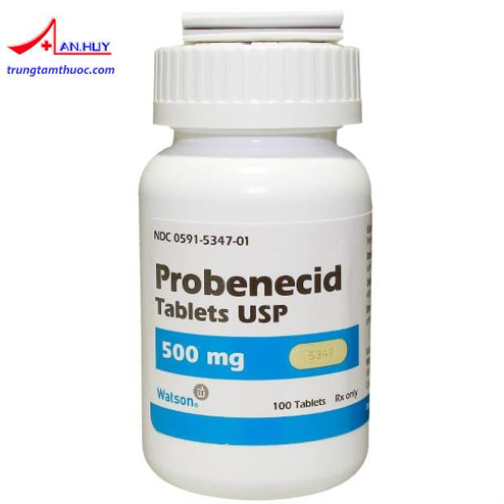

*Hình ảnh thuốc Probenecid*

*Dươc động học*

Probenecid hấp thu tốt qua đường tiêu hoá, đạt nồng độ tối đa trong huyết tương sau 2 - 4 giờ. Thuốc liên kết nhiều với protein huyết tương. Thời gian bán thải khoảng 6 - 12 giờ. Probenecid thải trừ qua nước tiểu, tốc độ thải trừ tăng khi pH nước tiểu tăng. Chuyển hoá nhanh, chất chuyển hóa chính là acylmonoglucuronid. Độ thanh thải là l,4L/h, thể tích phân bố là 0,16L/kg.

*Tác dụng và cơ chế*

Ở liều điều trị, probenecid có tác dụng làm tăng thải acid uric (ngược lại liều thấp giảm thải acid uric).

Cơ chế: probenecid ức chế cạnh tranh hệ vận chuyển anion gây ức chế tái hấp thu acid uric ở ống thận, làm tăng thải acid uric qua nước tiểu. Khi nồng độ acid uric máu giảm, các tinh thể urat lắng đọng ở các khớp sẽ tan ra và trở lại máu rồi thải trừ dần ra khỏi cơ thể.

Probenecid không có tác dụng giảm đau nên để giảm đau phải phối hợp với các thuốc giảm đau khác (không phối hợp probenecid với aspirin vì aspirin làm giảm tác dụng của probenecid).

*Chỉ định*

Điều trị bệnh gút thể mạn đã có tổn thương mô, thường phối hợp với colchicin và các thuốc chống viêm.

Dùng phối hợp với penicillin để kéo dài tác dụng của penicillin.

*Tác dụng không mong muốn*

Probenecid tương đối an toàn, ít gây tác dụng không mong muốn. Hiếm gặp là các rối loạn tiêu hoá, tăng tạo sỏi thận hoặc cơn đau quặn thận, dị ứng và buồn ngủ.

*Chống chỉ định*

Suy thận nặng, tăng acid uric niệu.

*Chế phẩm và liều dùng*

Benemide, Benzamid, viên nén 0,25 và 0,5g,

Khởi đầu: 0,5g/24h sau tăng lên lg/24h. Phối hợp với colchicin hoặc thuốc chống viêm khác.

Duy trì: 1 - l,5g/ngày. Dùng kéo dài hàng năm.

2.3 Sulfinpyrazon (Anturan)

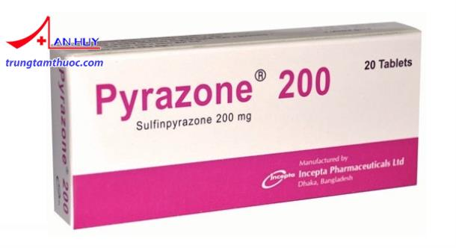

*Hình ảnh sản phẩm Sulfinpyrazon*

*Dược động học*

Sulfinpyrazon hấp thu nhanh qua đường tiêu hoá, sau khi uống 1 - 2 giờ, thuốc đạt nồng độ đỉnh trong huyết tương.

Khả năng liên kết với protein huyết tương nhiều hơn probenecid (98 - 99%).

Thuốc được thải trừ chủ yếu qua nước tiểu (khoảng 90%), thời gian bán thải khoảng 3 giờ. Khác với probenecid, khi kiềm hoá nước tiểu, tốc độ thải trừ của sulfinpyrazon không tăng.

Độ thanh thải là l,4L/h, thể tích phân bố là 0,06 L/kg.

*Tác dụng và cơ chế*

Sulfinpyrazon có cấu trúc hoá học tương tự phenylbutazon. Tác dụng và cơ chế tác dụng tương tự probenecid. Tuy nhiên, sulfinpyrazon khác phenylbutazon là nó không có tác dụng chống viêm và không giảm đau.

*Chỉ định*

Điều trị gút mạn, phối hợp với colchicin và các thuốc chống viêm khác.

*Tác dụng không mong muốn*

Có thể gặp đau bụng, buồn nôn, loét dạ dày - tá tràng.

Tai biến trên máu giống phenylbutazon.

Dùng thuốc thận trọng ở bệnh nhân suy thận.

*Liều dùng*

Khởi đầu 50mg/lần X 4 lần/ngày, sau tăng dần lên đến liều 400mg/ngày.

Thuốc nên uống sau khi ăn và uống với nhiều nước. Không nên phối hợp với các salicylat.

2.4 Allopurinol

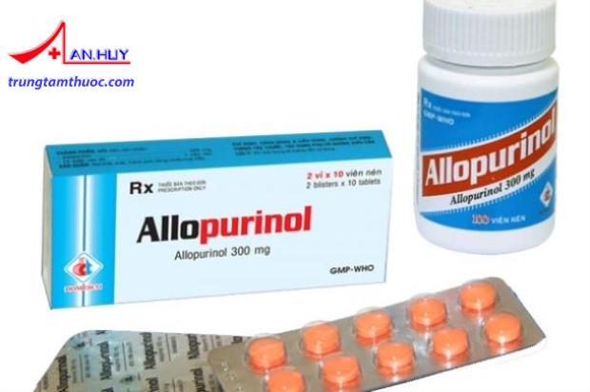

*Hình ảnh thuốc Allopurinol*

*Dựơc động học*

Allopurinol được hấp thu tốt theo đường uống, gần như được hấp thu hoàn toàn. Sau khi dùng thuốc 4 giờ, thuốc đạt nồng độ tối đa.

Mức độ liên kết với protein huyết tương thấp. Sau khi vào cơ thể được chuyển hoá thành oxypurinol còn hoạt tính và sau đó được thải trừ qua nước tiểu.

Thời gian bán thải khoảng 1 giờ (oxypurinol là 18-20 giờ). Độ thanh thải là 46L/h, thể tích phân bố là 0,6L/kg.

*Tác dụng và cơ chế*

Khác với các probenecid, allopurinol làm giảm nồng độ acid uric máu bằng cách ức chế cạnh tranh tổng hợp acid uric. Ngoài ra, thuốc làm tăng bài xuất các tiền chất của acid uric qua nước tiểu, vì vậy ít gây sỏi thận và cơn đau thận hơn.

Cơ chế: allopurinol ức chế enzym xanthinoxydase, là enzym xúc tác cho quá trình chuyển hóa hypoxanthin và xanthin (là các tiền chất của acid uric) thành acid uric, nhờ đó mà giảm nồng độ acid uric máu (sơ đồ 15.4).

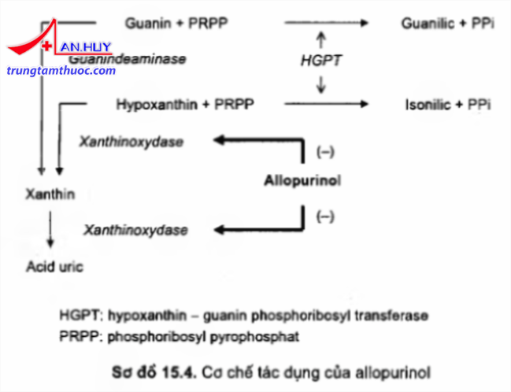

*Chỉ định*

Điều trị bệnh gút mạn.

Các trưòng hợp tăng acid uric thứ phát (do sử dụng các thuốc chống ung thư, thuốc lợi tiểu thiazid trong quá trình điều trị bệnh).

*Tác dụng không mong muốn*

Trong quá trình dùng thuốc, có thể sẽ gặp phải một số tác dụng không mong muốn như:

Kích ứng tiêu hoá, độc với gan và dị ứng da.

Có thể gặp cơn gút cấp ở giai đoạn đầu điều trị. Tuy nhiên, hoàn toàn có thể khắc phục bằng cách dùng kết hợp với colchicin hoặc các thuốc chống viêm khác.

*Chế phẩm và liều dùng*

Zyloprim, viên 100 và 300mg.

Khởi đầu: 100mg/24h, sau đó tăng dần tới 300mg/24h. Thời gian điều trị 3 tuần.